Een boekkaart
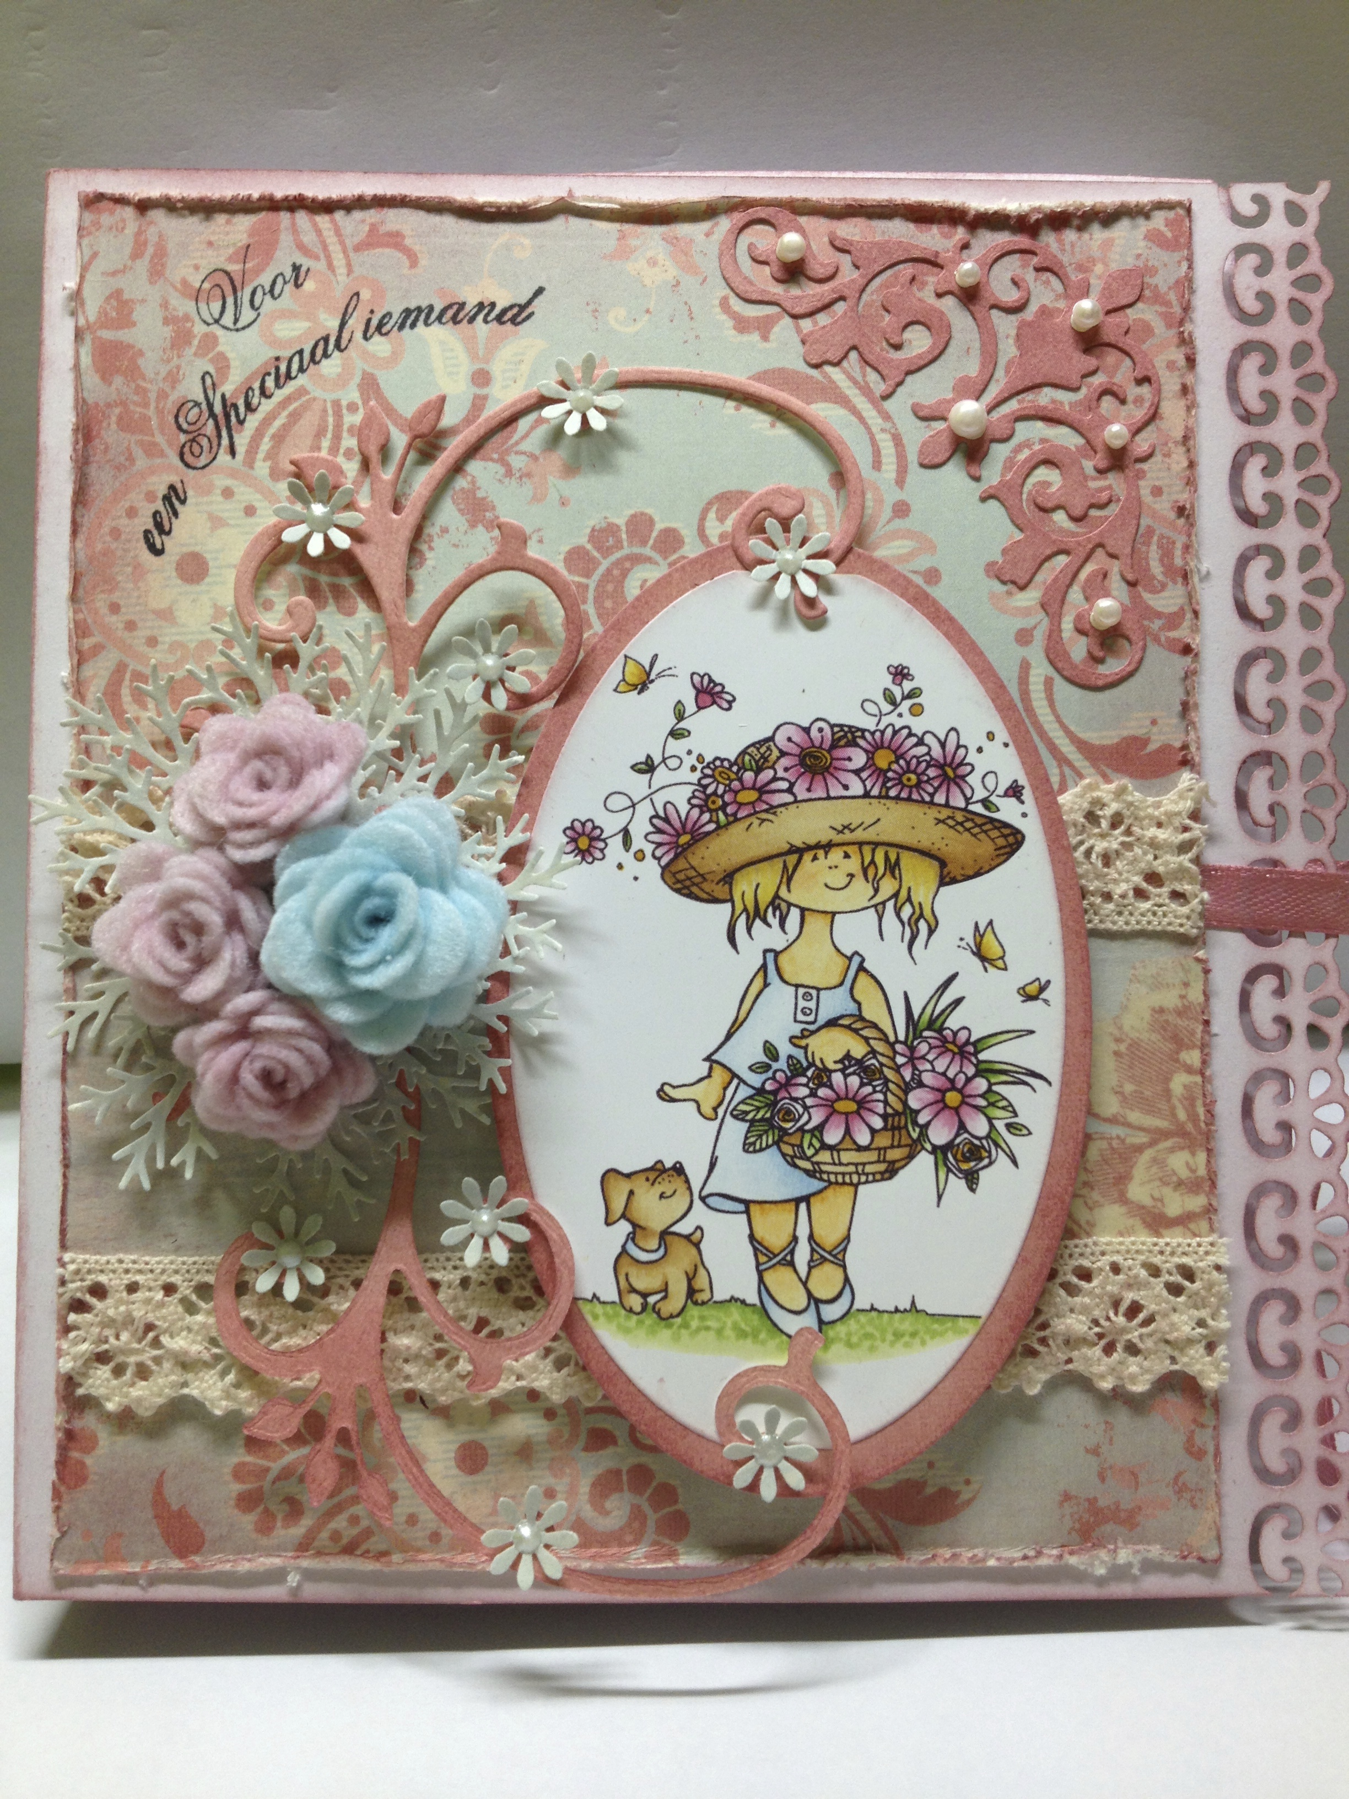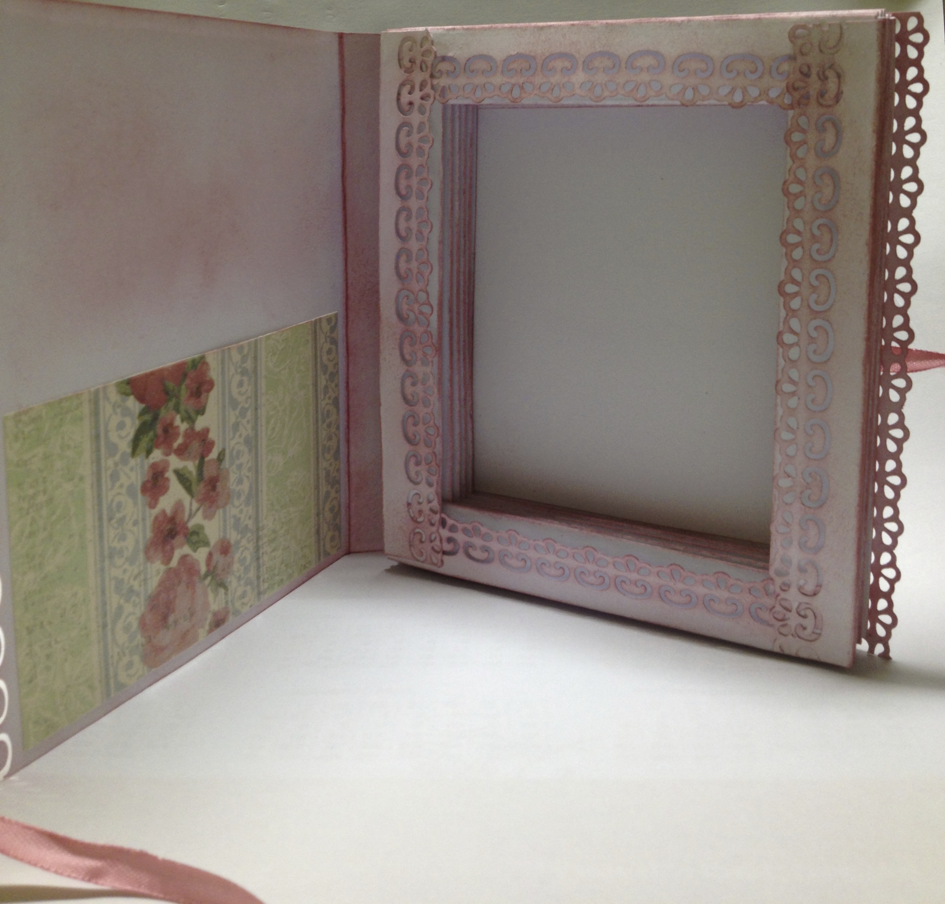

Benodigdheden:
1x basispapier 15 x 29,5cm
2x basispapier 24 x 12,5cm
2x basispapier 24 x 14,5cm
bord om plooilijnen te maken
randpons
spons voor inkten van de randen (distresstool)
lijm
versiering
afbeelding (stempel of knipvel)

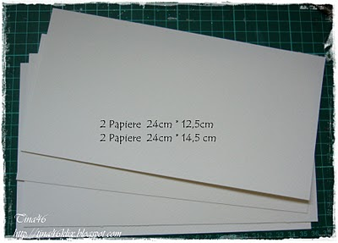
4 bladen voor het plooien van de verhoging in het boekje.

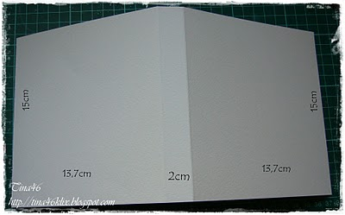
Voor de kaart (buitenkant boekje) heb je 15x29,5cm nodig. Hier moet je rillen op 13,7cm daarna op 15,5 en dan vouw je zo de rug van de buitenkant.
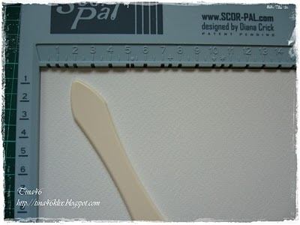
Ikzelf gebruik de crafter companion, hiervan kan je de rilplaat apart verkrijgen voor 15euro.

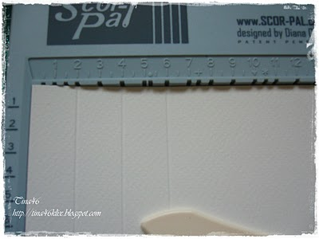
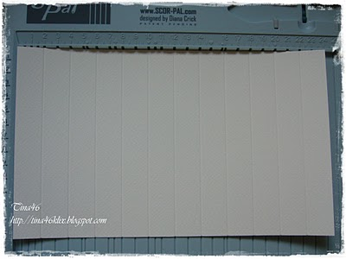
Maak een vouwlijn in de 4 bladen steeds op 2cm van elkaar.
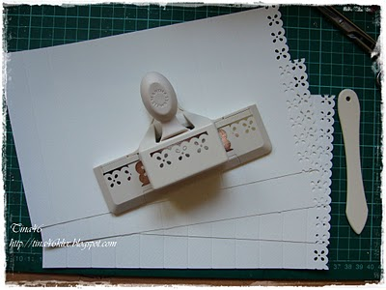
Maak aan het eind van ieder blad een mooie rand met een randpons.
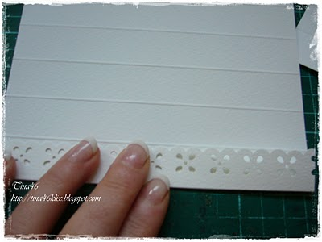
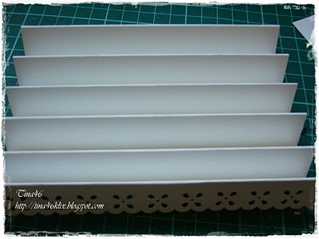
Vouw iedere vouw zodat je een harmonicavorm krijgt. Zorg dat iedere vouw heel recht is, anders komt het straks niet goed uit.

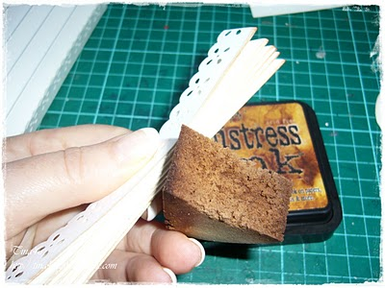
De randen kan je inkten met distressinkt. Dit kan met een sponsje of met de distressinkttool.
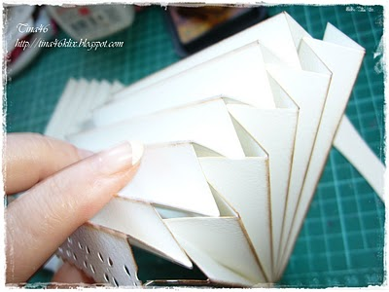
Nu moet je een kort en een lang harmonica papier ineen steken aan de uiteinden.

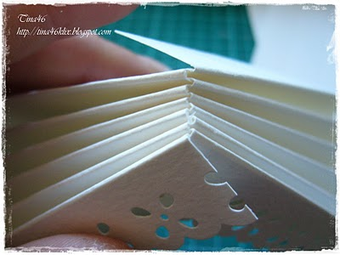
De lange strip moet bovenaan komen te zitten.

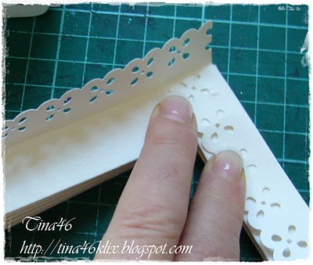
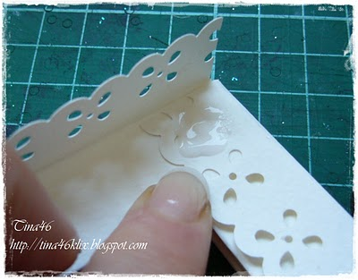
Lijm de delen opeen zowel de bovenkant als de onderkant.

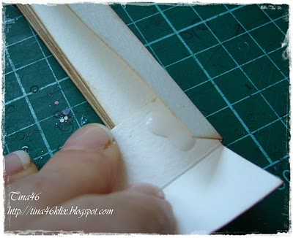
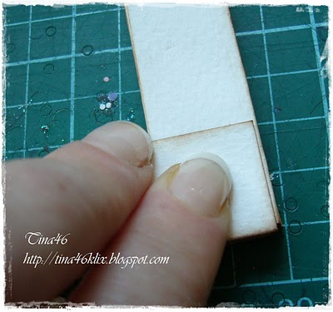

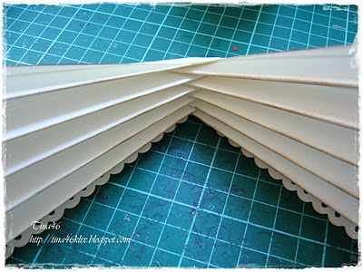
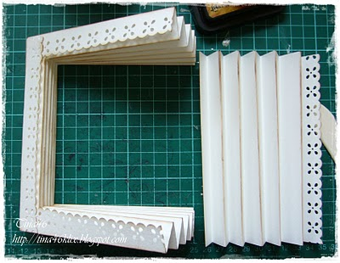
Na het lijmen van twee delen zou het er zo moeten uitzien.
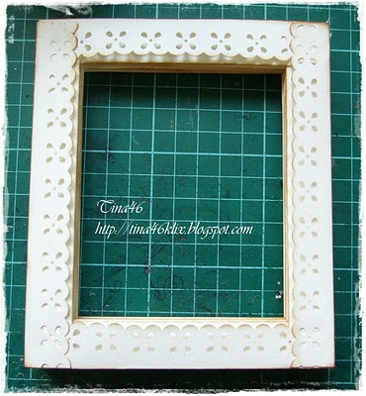
Het volgende deel eraan lijmen en dan is het frame klaar.

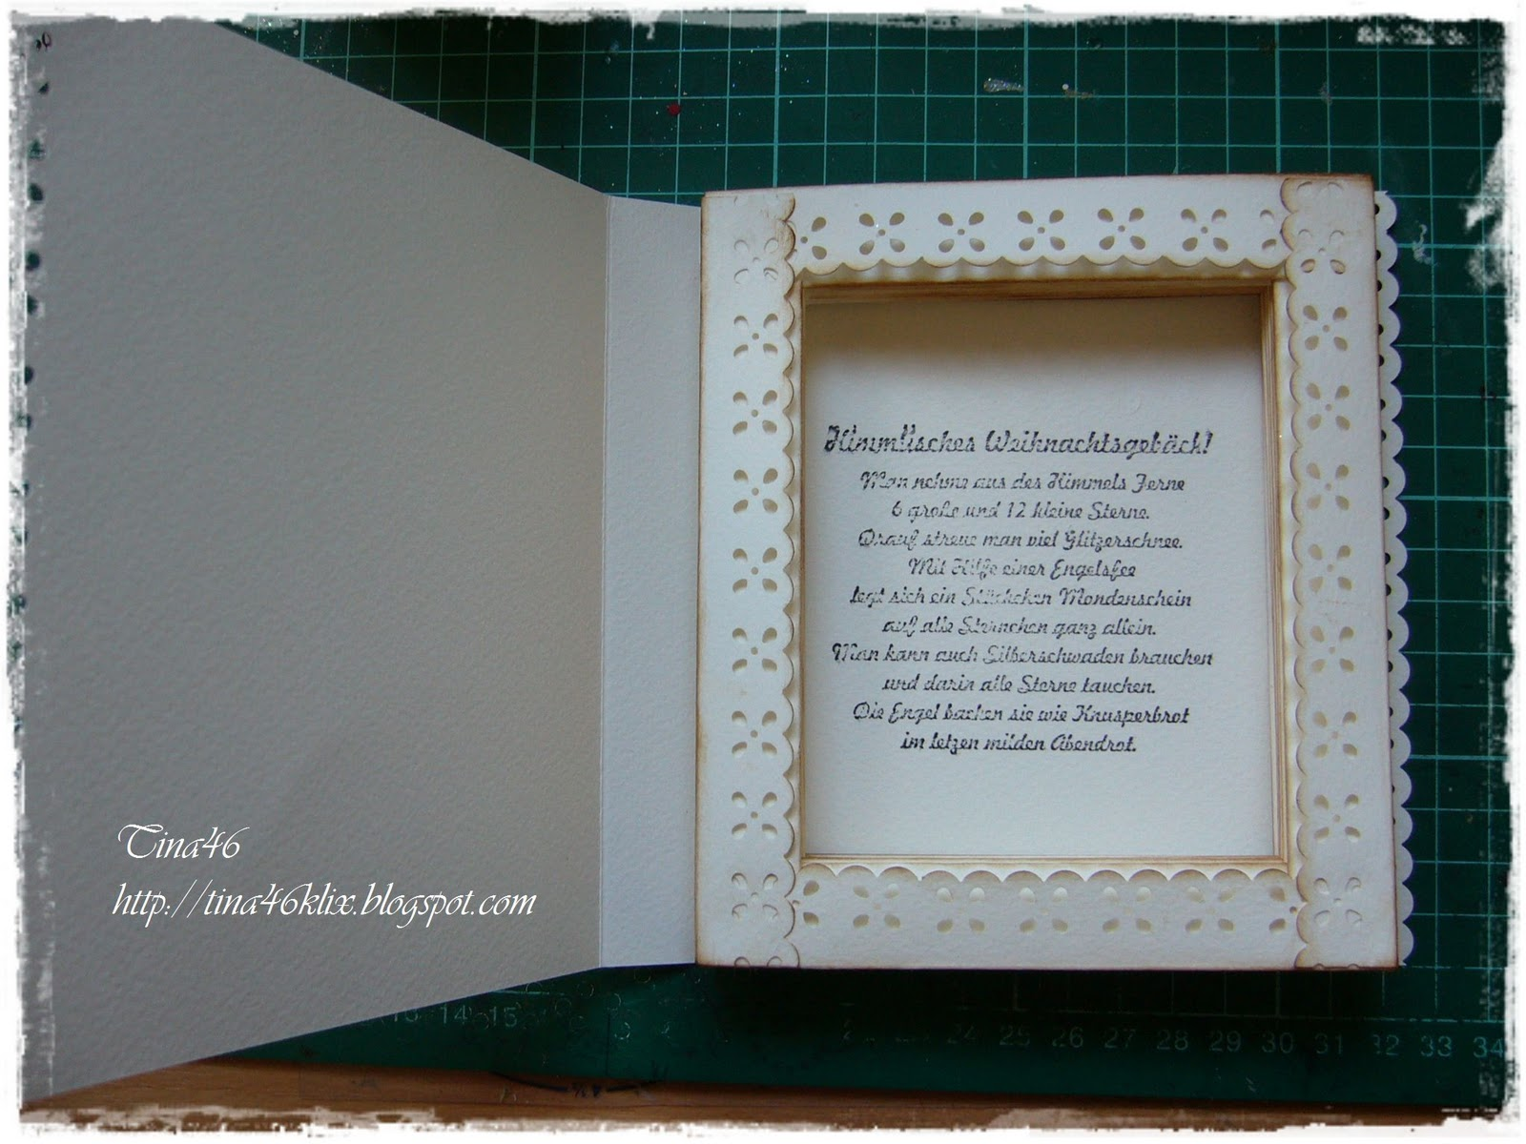Lijm dit frame in je buitenkant. Daarna kan je aan het versieren gaan…

Succes ermee!!!

Dit is het resultaat van de ons boekkaartje van de workshop. Interesse in een workshop? Aarzel dan niet om contact met ons op te nemen op www.leentjeshobbyshop.be

